A: | PROVITEC S.R.L. |  |  |  | FECHA: | 03 / 10 / 2022 |  |  | COT #: | COT190 / 2022
ATN: |  | PROVITEC S.R.L. |  |  |  |  | DE: | ING. AMILCAR MARTINEZ |  |  | PAGINAS: | 1/3
CIUDAD / PAIS : |  |  |  | CBBA/ BOLIVIA |  |  | REF.: | TUBOS, CAJAS Y ACCESORIOS
EMAIL:

PROVITE S.R.L.
ITEM | CANT | UNI | CAT | MODELO | DESCRIPCION | UNIT BS | VALOR BS
1 | 1 | pzs | 040791 | TUBO-C | CONDUIT DE 16 mm DIA INT, PARED 1 mm, 3 mts CINCADO | 37,10 | 37,1
2 | 1 | pzs | 040882 | CURVA-L | P/TUBO-C 16 mm DIA INT, PARED 1 mm, 1.9x14x15 cm CINCADO | 14,60 | 14,6
3 | 1 | pzs | 040973 | CONECTOR-T | P/TUBO-C 16 mm DIA INT, PARED 1.25 mm, 2.2x5 cm CINCADO | 11,00 | 11
4 | 1 | pzs | 041065 | BOQUILLA-C | P/TUBO-C 16 mm DIA INT, PARED 1.25 mm, 2.2x3.5 cm CINCADO | 16,70 | 16,7
5 | 1 | pzs | 057961 | ABRAZADERA-S | P/TUBO-C 16 mm, DIA.EXT 19 mm, 1 OREJA 1.7x1.9x4.2 cm CINCADO | 1,20 | 1,2
6 | 1 | pzs | 049438 | CAJA-I | 2/R RECTANGULAR UNIVERSAL 0.55 mm 5x6.5x10.5 cms EMBUTIDA CINCADO | 8,90 | 8,9
7 | 1 | pzs | 040111 | TAPA-I | P/CAJA 2/R UNIVERSAL 6.5x11 cm CINCADO | 3,40 | 3,4
9 | 1 | pzs | 040202 | CAJA-J | 3/O OCTOGONAL 0.55 mm, 3.5x8.5x8.5 cm EMBUTIDA CINCADO | 8,8 | 8,8
10 | 1 | pzs | 040279 | TAPA-J | P/CAJA 3/O, DIAMETRO 10.2 cms CINCADO | 4,8 | 4,8
 |  |  |  |  | TOTAL EN BS= |  | 106,50
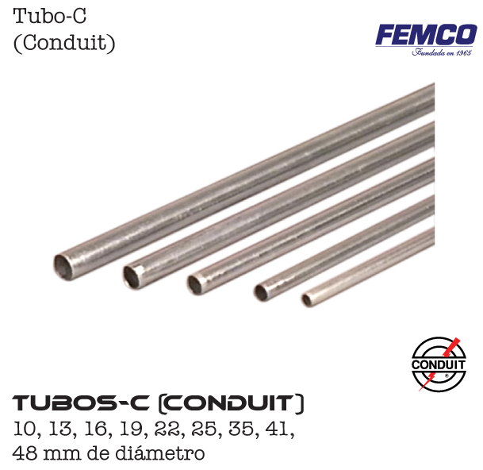
ITEM 1.

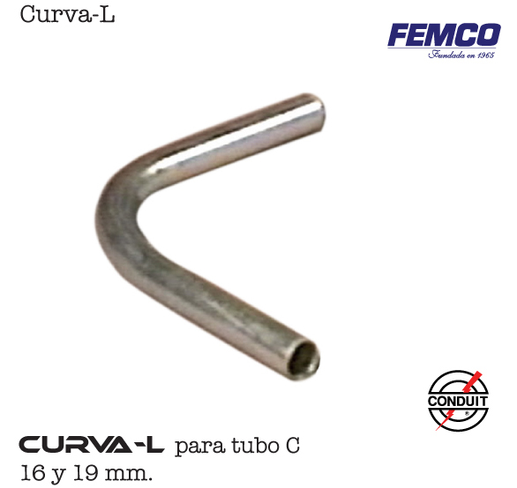
ITEM 2.

ITEM 3.
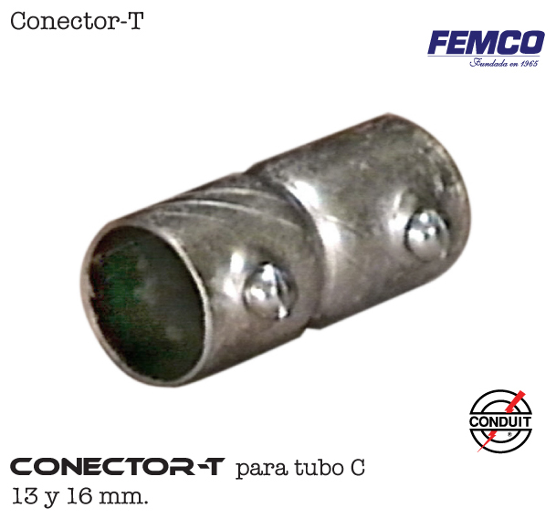

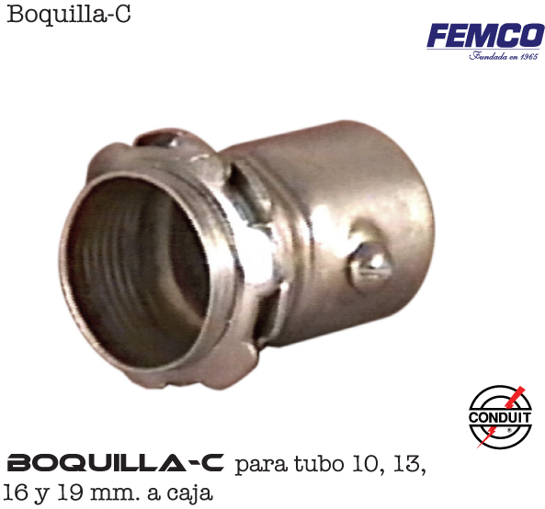
ITEM 4.

ITEM 5.
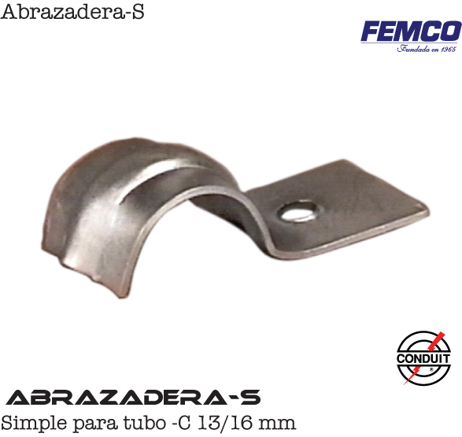

ITEM 6.

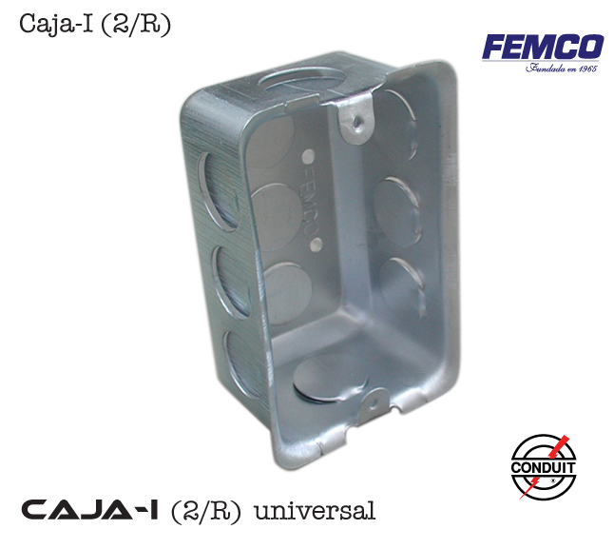

ITEM 9.
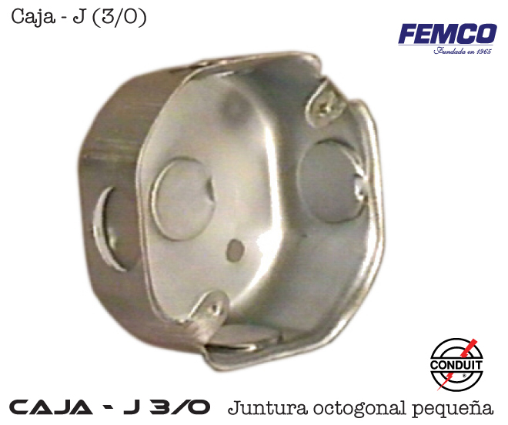

CONDICIONES GENERALES DE VENTA.
- PRECIOS: EN BOLIVIANOS, INCLUYEN TODOS LOS IMPUESTOS DE LEY.
- FORMA DE PAGO: AL CONTADO O DEPOSITO BANCARIO
- GARANTIA: DE UN AÑO CONTRA FALLAS DE FABRICACION, NO ASI DE MAL USO.
- TIEMPO DE ENTREGA: INMEDIATO EN BASE A EXISTENCIA, SALVO VENTA PREVIA.
- MARCA: CONDUIT – FEMCO
- VALIDEZ DE LA PROFORMA: 30 DIAS
ING. AMILCAR MARTINEZ A.
TEL. (591) - 4 - 4791022
FAX. (591) - 4 - 4791025
CEL. 77441356
VENTAS TECNICAS.
FEMCO S.R.L.

